Фотоотчет о проведении беседы и экспериментальной деятельности приуроченных к «Всемирному дню воды»
Воспитатель: Городицкая Л.А
2017 год объявлен в России «Годом экологии». В нашей группе он начался с проведения «Всемирного дня воды» 22 марта. С ребятами была проведена беседа, продемонстрирована презентация по теме. По ходу беседы у ребят возникли вопросы: «Что такое фильтр для очистки воды на водоочистительных станциях, как его увидеть?», «Как проверить сколько воды мы проливаем зря, например во время мытья рук?» Для получения ответов на эти вопросы была организована экспериментальная деятельность. После беседы и проведенной экспериментальной деятельности дети пришли к выводу - говорить о проблемах связанных со сбережением воды один раз в год, даже во «Всемирный день воды» недостаточно. Необходима каждодневная работа в этом направлении, и начать ее необходимо с себя.

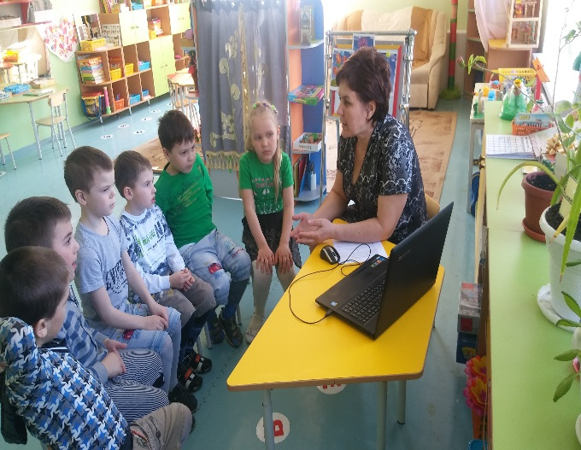 | 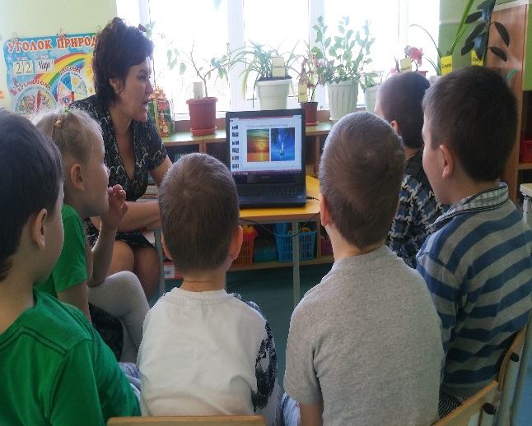
«Поговорим о воде…» | «Нам хочется к морю, понежиться на чистом, теплом песочке, а может быть даже пройтись под парусом…»

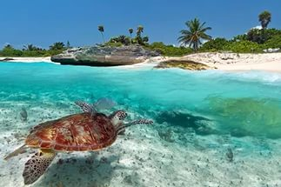 | 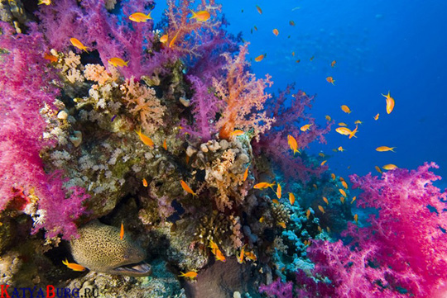
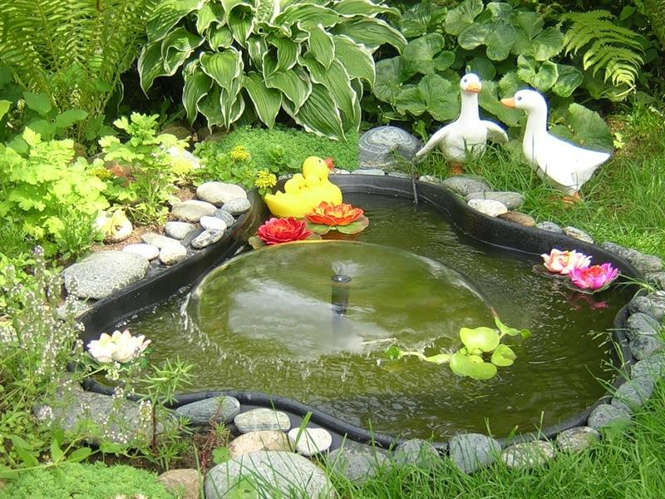 | «Увидеть обитателей морей…»  «Мы создаем водоемы дома и ухаживаем за ними…»

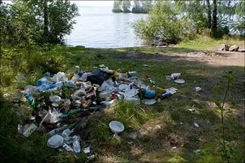
«А выбравшись на природу делаем вот что…»

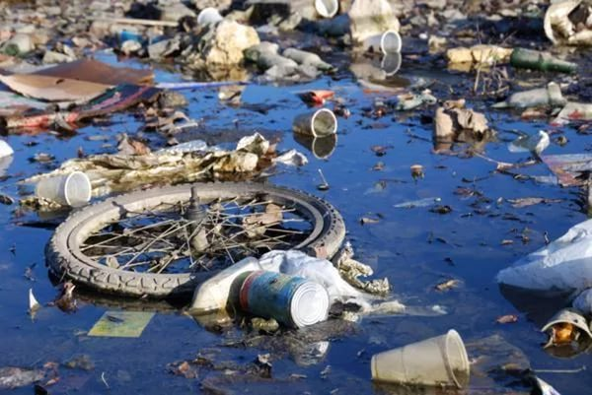  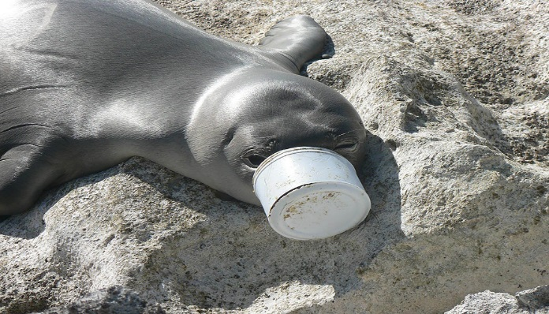 | 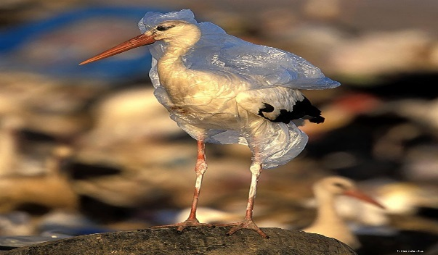  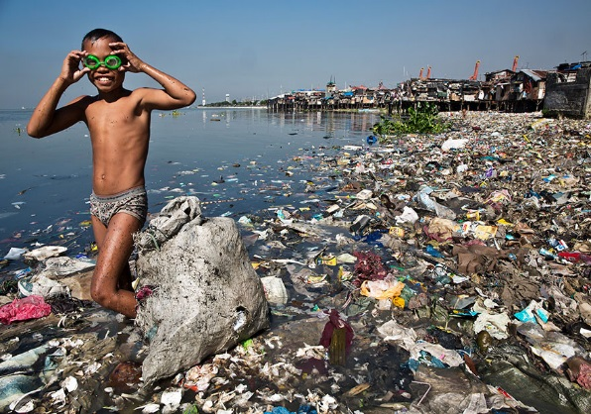

«И получаем это…»

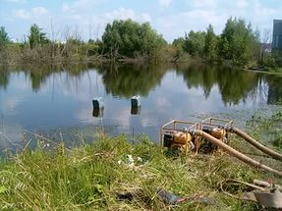 | 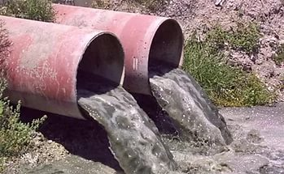
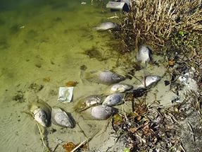 | 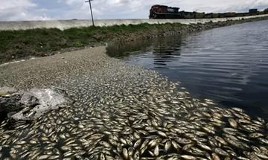

«Люди ведут бурную хозяйственную деятельность, и губят воду и всех ее обитателей…»
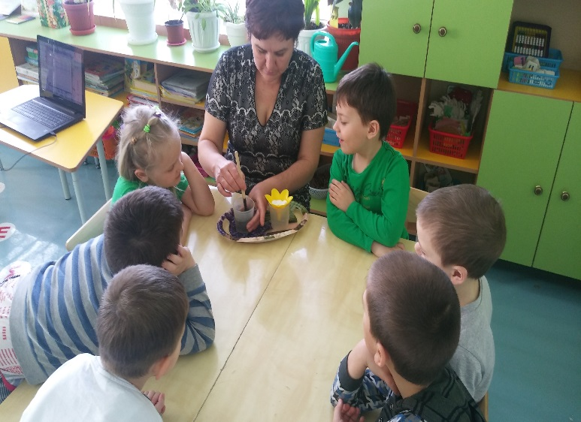 | 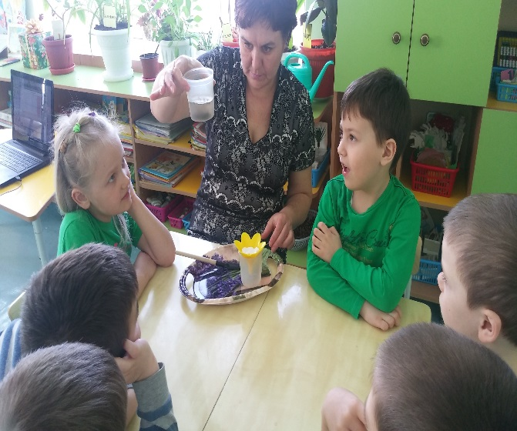
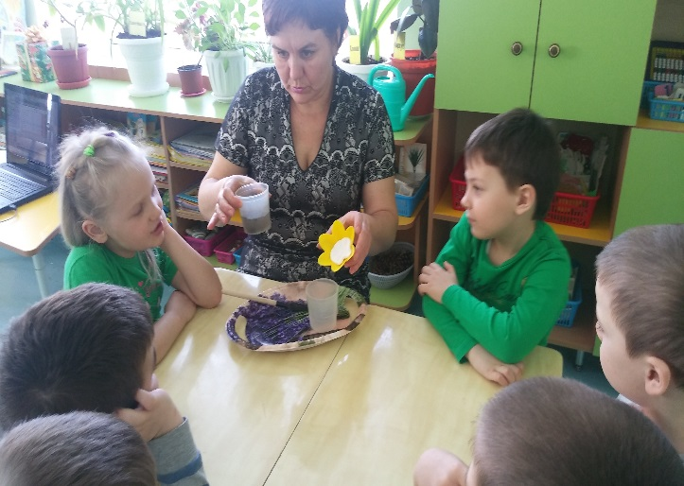 | 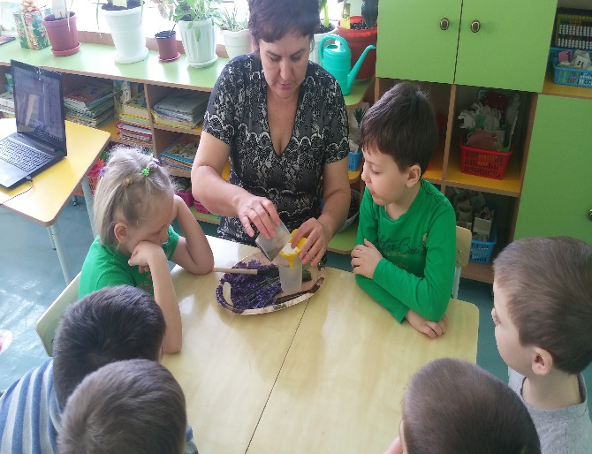
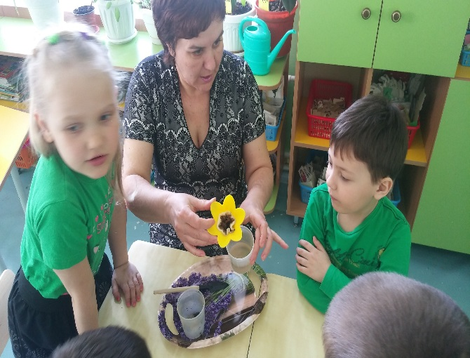 | «А теперь посмотрим, как работает фильтр ...»

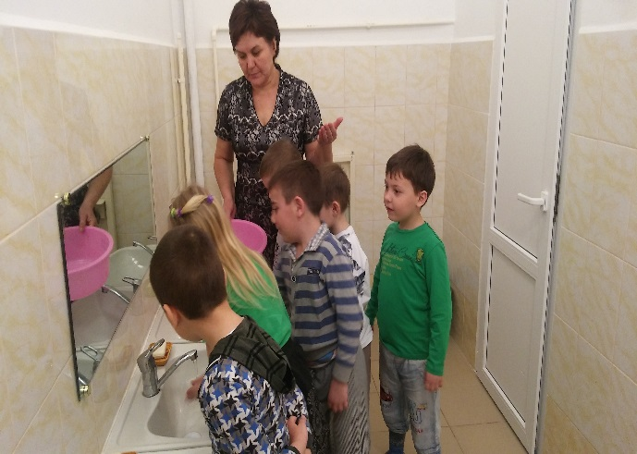 | 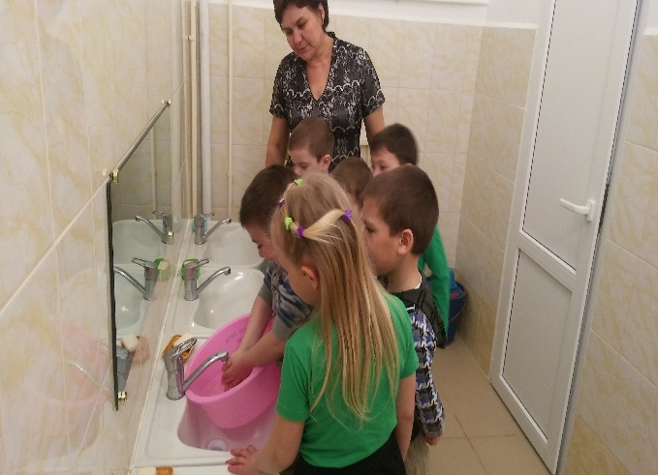
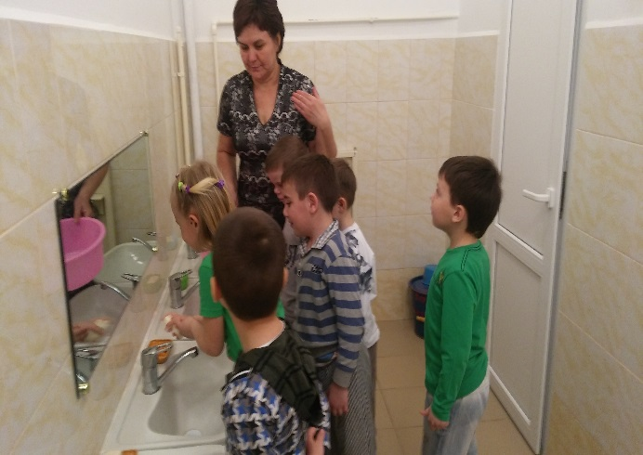 | 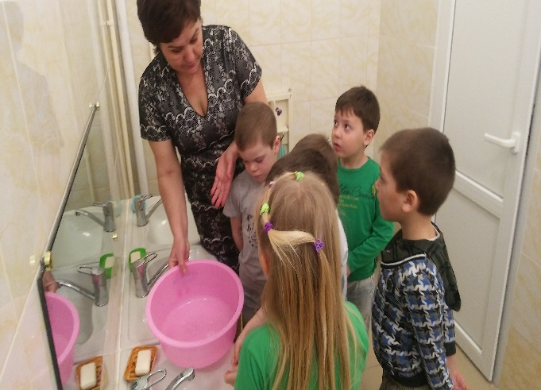
« Вымоем руки сберегая воду, так как мы с вами делаем это всегда…» | «А теперь не экономя ее…»

Вода в морях и океанах,
Озерах, реках и прудах.
И без нее не обойтись нам
Ни в селах, и ни в городах.
Цените воду, берегите:
Природой дан нам дар такой.

